

**14. 4. 2020 DZ str. 46, 47**

Kako povzamemo vsebino opisaljudskega običaja?

**POSNETEK (ctrl + klik)**

<https://www.youtube.com/watch?v=x4Zv1Pwv3js&t=7s>

**REŠITVE**

**DZ str. 46. /1. naloga**

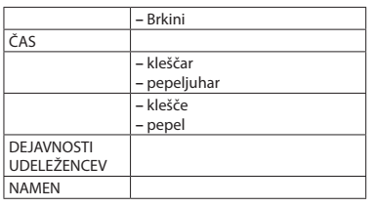

**DZ str. 47/ 4. naloga**

